Составление описательного рассказа по схемам (по Т.А. Ткаченко)

Цель. Учить детей составлять рассказ по схемам.

Взрослый говорит ребенку, про какой предмет идет речь. или же демонстрирует его. По 6 пунктам снизу можно более подробно описать обсуждаемый предмет. Например: Кастрюля

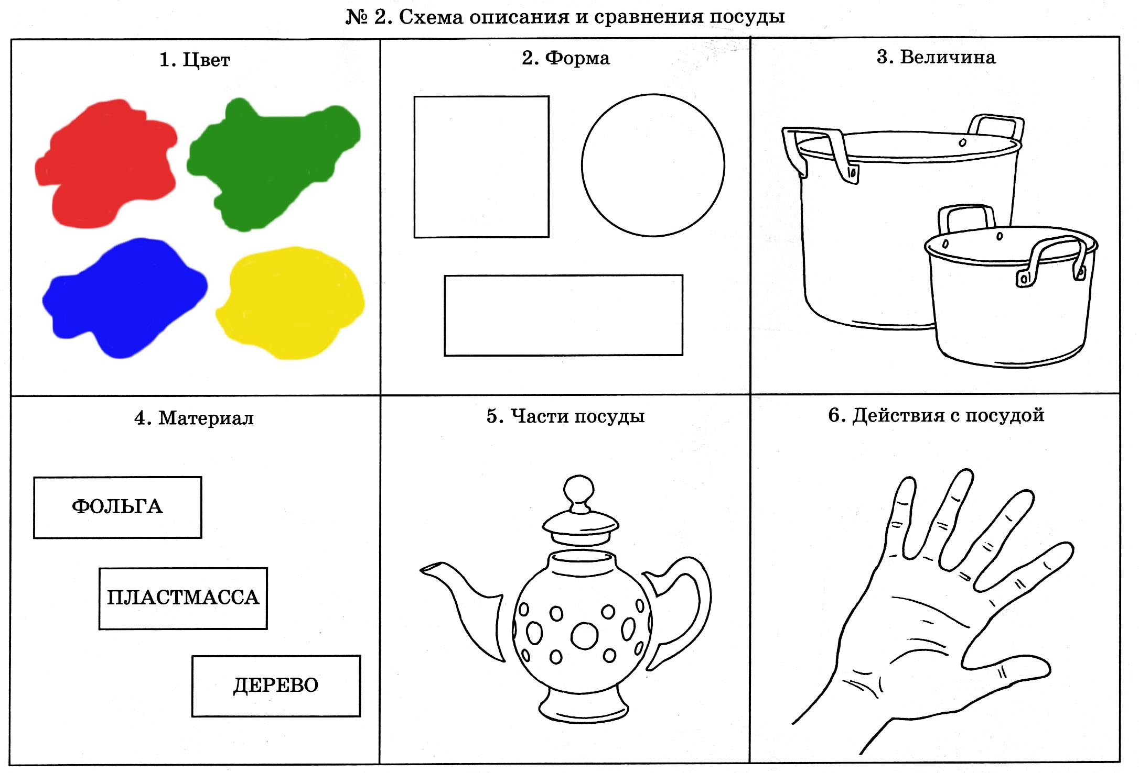

- Цвет. В первом квадрате нарисованы цветовые пятна (красное, желтое, зеленое, синее). Важно, чтобы они не имели четкой узнаваемой детьми формы, тогда внимание концентрируется на цвете предмета.
- Форма. Во втором квадрате изображены геометрические фигуры. Их не раскрашивают, чтобы внимание детей концентрировать именно на форме предмета.
- Величина. В квадрате нарисованы 2 кастрюли контрастной величины. Детям напоминают, что величина предметов – это не только понятия «большой-маленький», но и «тонкий-толстый», «высокий-низкий», «длинный-короткий».
- Материал. На окошко наклеены фольга, пластмасса, и пленка «под дерево» соответственно металлической, пластмассовой (или стеклянной) и деревянной посуде.
- Части посуды. Изображен чайник, части которого находятся на небольшом расстоянии друг от друга. Детям напоминают названия деталей посуды (донышко, ручка, крышка, носик).
- Действия с посудой. Изображена кисть руки. Дети должны назвать, что можно делать с этой посудой (варить в ней компот, жарить картошку, наливать в нее воду, мыть ее и т.д.)

